２年 数学
Ｃhallenge

チャレンジ問題 ５月 ②
（ 月 日）
名 前
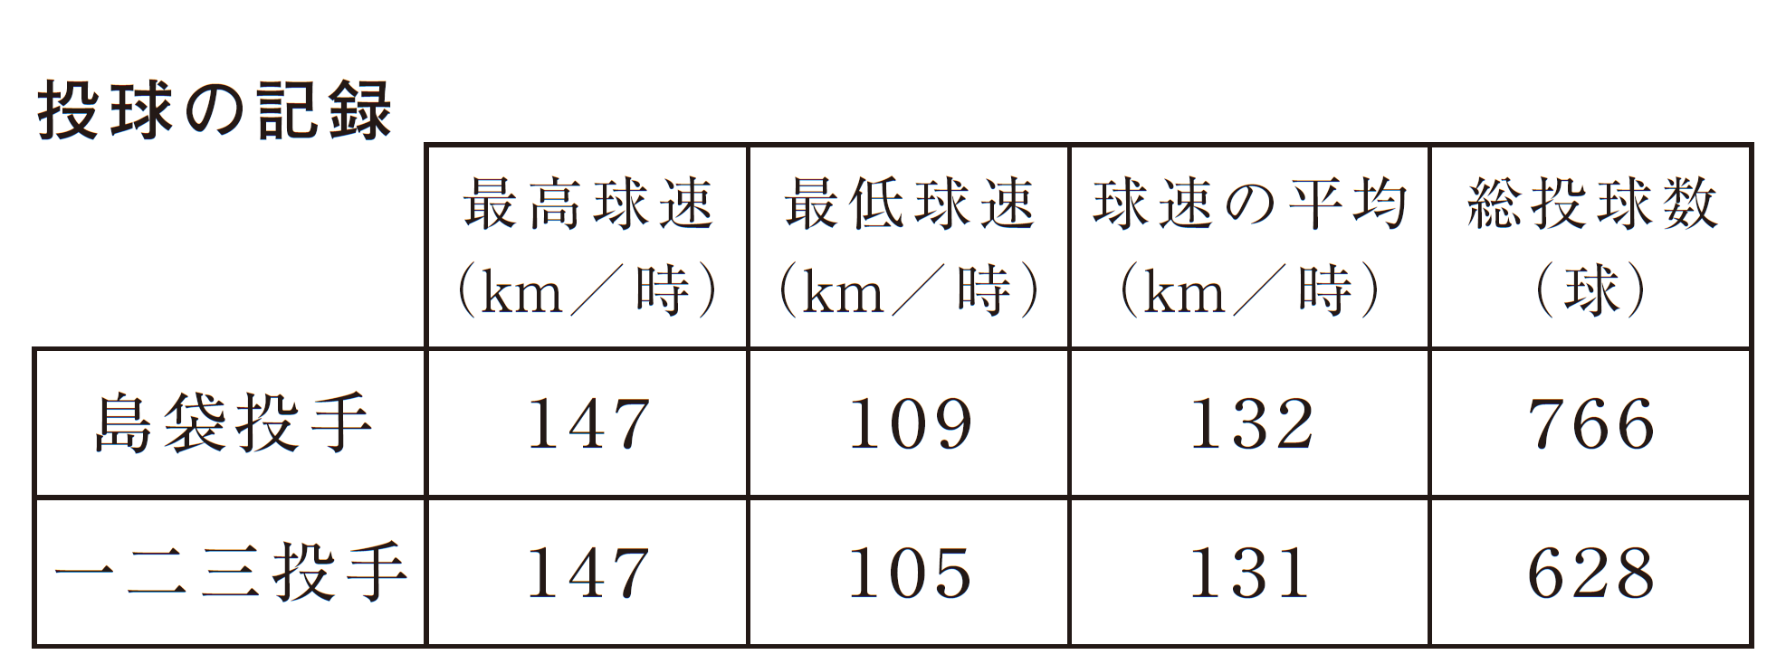
１ 達也さんたちは，昨年の夏の高校野球甲子園
球速は，投げた球の速さを表しています。
大会の決勝戦で投げ合った島袋洋奨（しまぶくろ
ようすけ）投手と一二三慎太（ひふみしんた）投手
と対戦し，ヒットを打ってみたいと思いました。
そこで，２人の甲子園大会の投球の記録について
調べました。
次の（１）から（３）までの各問いに答えなさい。
時速 km

（１） 島袋投手の球速の範囲は時速何kmであるか求めなさい。

（２） 達也さんたちは，一二三投手の投げた球を打つための練習について話し合っています。
達也「表をみると，球速の平均は時速131km だね。」
大樹「平均の時速131km に的をしぼって練習すればいいのかな。」
優花「ヒストグラムをつくるとこんなふうになったよ。」

図１のヒストグラムをもとにすると，球速の平均である時速131km に的をしぼることは
適切でないことが分かり
ます。その理由を，図１
のヒストグラムの特徴を
もとに説明しなさい。
説明
（３） 達也さんたちは，図１のヒストグラムを見て，
投球を直球と変化球に分けて考えることにしました。
直球だけについてそれぞれの投手のヒストグラムを
つくると，図２，図３のようになりました。
図２，図３のヒストグラムを比べてよみとれること
について正しく述べたものを，下のア～エの中から
１つ選びなさい。
ア 時速140km 以上の投球数を比べると，一二三投手
の方が島袋投手より多い。
イ 最も度数の大きい階級の中央の値で二人の球速
を比べると，一二三投手の方が島袋投手より速い。
ウ 最も度数の大きい階級で二人の投球数を比べると，
一二三投手の方が島袋投手より多い。

エ 度数が75を超える階級の個数を比べると，一二三
投手の方が島袋投手より多い。

２年 数学
Ｃhallenge

チャレンジ問題 ５月 ②
（ 月 日）
名 前 | 解 答
１ 達也さんたちは，昨年の夏の高校野球甲子園
球速は，投げた球の速さを表しています。
大会の決勝戦で投げ合った島袋洋奨（しまぶくろ
ようすけ）投手と一二三慎太（ひふみしんた）投手
と対戦し，ヒットを打ってみたいと思いました。
そこで，２人の甲子園大会の投球の記録について
調べました。
次の（１）から（３）までの各問いに答えなさい。
時速 38 km

（１） 島袋投手の球速の範囲は時速何kmであるか求めなさい。
最高球速から最低球速をひいて求めます。

（２） 達也さんたちは，一二三投手の投げた球を打つための練習について話し合っています。
達也「表をみると，球速の平均は時速131km だね。」
大樹「平均の時速131km に的をしぼって練習すればいいのかな。」
優花「ヒストグラムをつくるとこんなふうになったよ。」

図１のヒストグラムをもとにすると，球速の平均である時速131km に的をしぼることは
適切でないことが分かり
ます。その理由を，図１
のヒストグラムの特徴を
もとに説明しなさい。
説明
例１ このヒストグラムには２つの山があり，時速131㎞の球速は山の頂上ではなく，この球速の球が来る見込みが低いので，時速131㎞に的をしぼることは適切ではない。
例２ このヒストグラムには２つの山があり，時速131㎞の階級の度数は最頻値ではなく，この球速の球が来る見込みが低いので，時速131㎞に的をしぼることは適切でない。
ヒストグラムに２つの山ができることと，平均の131kmの度数が小さいこと等について説明します。

（３） 達也さんたちは，図１のヒストグラムを見て，
投球を直球と変化球に分けて考えることにしました。
直球だけについてそれぞれの投手のヒストグラムを
つくると，図２，図３のようになりました。
図２，図３のヒストグラムを比べてよみとれること
について正しく述べたものを，下のア～エの中から
ヒストグラムから必要な数値を読み取って判断しましょう。
１つ選びなさい。
ア 時速140km 以上の投球数を比べると，一二三投手
の方が島袋投手より多い。
約105球 対 約240球
イ 最も度数の大きい階級の中央の値で二人の球速
を比べると，一二三投手の方が島袋投手より速い。
137㎞/時 対 143㎞/時
ウ 最も度数の大きい階級で二人の投球数を比べると，
一二三投手の方が島袋投手より多い。
ウ

約125球 対 約95球
エ 度数が75を超える階級の個数を比べると，一二三
投手の方が島袋投手より多い。
２個 対 ４個
中２チャレンジ５月②
（参考）過去の調査における正答率（全国希望利用校採点データ）
問題番号 |  | 調査の名称（実施学年） | 正答率（％）
１ | (1) | 平成23年度全国学力・学習状況調査B（中３年） | 31.4
１ | (2) | 平成23年度全国学力・学習状況調査B（中３年） | 29.0
１ | (3) | 平成23年度全国学力・学習状況調査B（中３年） | 50.3

（参考）解答類型及び過去の調査における反応率（全国希望利用校採点データ）
◎ … 解答として求める条件をすべて満たしている正答
○ … 設問の趣旨に即し必要な条件を満たしている正答
問題  番号 |  | 解答類型 |  | 反応率  （％） | 自校の反応率 | 正答
１ | (1) | １ | 島袋投手 時速38㎞，一二三投手 時速42㎞ と解答しているもの | 31.4 |  | ◎
１ | (1) | ２ | 島袋投手のみを正しく解答しているもの | 1.4
１ | (1) | ３ | 一二三投手のみを正しく解答しているもの | 1.4
１ | (1) | ４ | 島袋投手 時速42㎞，一二三投手 時速38㎞ と解答しているもの | 0.1
１ | (1) | ５ | 島袋投手 時速132㎞，一二三投手 時速131㎞ と解答しているもの | 17.5
１ | (1) | ６ | 島袋投手 時速109㎞～147㎞，一二三投手 時速105㎞～147㎞ など，  時速○～△㎞や時速○から△㎞のように解答しているもの | 7.6
１ | (1) | ９ | 上記以外の解答 | 26.1
１ | (1) | ０ | 無解答 | 14.5
１ | (2) | （正答の条件）  次の(a)，（c），または（b），（c）について記述しているもの。  （a）時速131㎞の球速が山の頂上にないこと。  （b）時速131㎞の階級の度数が他の球速の度数より小さいこと。  （c）時速131㎞に的をしぼることは適切でないこと。
１ | (2) | （正答例）  例１ このヒストグラムには２つの山があり，時速131㎞の球速は山の頂上では  なく，この球速の球が来る見込みが低いので，時速131㎞に的をしぼること  は適切ではない。（解答類型１）  例２ このヒストグラムには２つの山があり，時速131㎞の階級の度数は最頻値  ではなく，この球速の球が来る見込みが低いので，時速131㎞に的をしぼる  ことは適切でない。（解答類型２）
１ | (2) | １ | （a），（c）について記述しているもの。  例１ 時速131㎞の球速は分布の谷にあたり，この球速の球は来る見込み  が低いので，時速131㎞に的をしぼることは適切でない。  例２ 時速131㎞の球速は山の頂上ではないので，時速131㎞に的をしぼる  ことは適切でない。  例３ 時速131㎞の球速は２つの山の間のへこんだところなので，適切で  ない。 | 0.2 |  | ◎
１ | (2) | ２ | （b），（c）について記述しているもの。  例１ ヒストグラムを見ると，時速131㎞の階級の度数は最頻値ではなく，  この球速の球は来る見込みが低いので，適切でない。  例２ 時速131㎞の階級の度数は最も大きくはないので，適切でない。 | 12.6 |  | ◎
１ | (2) | ３ | （a）のみを記述しているもの。  例 時速131㎞の球速は分布の谷にあたるから。 | 0.2 |  | ○
１ | (2) | ４ | （b）のみ記述しているもの。  例 ヒストグラムを見ると，時速131㎞の階級の度数は最頻値ではないか  ら。 | 16.0 |  | ○

 |  | ５ |  | （a）について形状のみを記述し，（c）について記述しているもの  例 山が２つあるので適切でない。 | 0.2
 |  | ６ |  | （b）について度数の大小のみを記述し，（c）について記述しているもの。  例 時速136㎞から時速138㎞までの階級の度数は大きいから，適切ではない。 | 4.1
 |  | ７ |  | （a）について形状のみ，または（b）について度数の大小のみを記述し，  （c）について記述していないもの。  例１ ヒストグラムを見ると山が２つあるから。  例２ 時速131㎞の階級の度数が小さいから。 | 8.1
 |  | ８ |  | （a）や（b）について，資料を根拠にしているが，よみとりを誤って記述  しているもの。  例 時速116㎞から時速118㎞までの階級の度数が最も高いため，適切でな  い。 | 0.5
 |  | ９ |  | 上記以外の解答 | 24.1
 |  | ０ |  | 無解答 | 34.1
 | (3) | １ | ア と解答しているもの。 |  | 12.8
 | (3) | ２ |  | イ と解答しているもの。 | 18.9
 | (3) | ３ |  | ゥ と解答しているもの。 | 50.3 |  | ◎
 | (3) | ４ |  | エ と解答しているもの。 | 16.4
 | (3) | ９ |  | 上記以外の解答 | 0.0
 | (3) | ０ |  | 無解答 | 1.7

